2022年琶洲大桥维修改造专项工作站、交换机采购意向征集公告

- 项目概况
1.1项目名称：2022年琶洲大桥维修改造专项
1.2项目地点：广州市
- 具体工程量清单
序号 | 材料名称 | 规格型号 | 单位 | 数量 | 备注
1 | 1路千兆光收发器 |  | 套 | 24 | 2电1光，单模，20km三年质保
2 | 16口千兆以太网交换机 |  | 套 | 1 | 1、名称:16口千兆以太网交换机  2、功能:工作湿度：5%～95%，无冷凝；背板带宽：48Gbps；包转发率：35.7Mbps； 传输方式：存储转发方式；接口类型：24个10/100/1000M自适应以太网端口：IEEE802.3 10BASE-T以太网，IEEE802.3u 100BASE-TX快速以太网；IEEE802.3ab 1000Base-T千兆以太网，ANSI/IEEE 802.3 NWay自动协商；IEEE802.3x流控；MAC地址表8K。三年质保。
3 | 6口以太网工业交换机 |  | 套 | 1
4 | 工作站 |  | 套 | 1 | 1、名称:工作站  2、型号:i7-11700/16G内存/256G固态硬盘/1TB 7.2krpm SATA硬盘机械硬盘/P400-2G图形卡/含鼠标、键盘、显示器
清单说明：
- 包括运输、保险费、税费、试运行及缺陷的维护等一切费用；
- 最高限价：21856.00元。
- 技术参数

6口以太网工业交换机

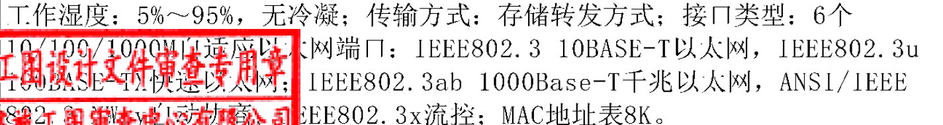
- 供应商资格条件
信用信誉良好，所供设备符合本工程量清单设备技术要求。
- 响应回执的递交
凡有意参加本次采购且具备履行本项目能力的供应商，请将附于本公告后的响应回执在2024年4月5日16：00之前发送至采购人邮箱：1376039885@qq.com，逾期无效，回执命名“XX项目xx采购xx供应商响应回执”。采购人在收到响应回执后根据供应商信用信誉等情况进行讨论提议，不再另行发布采购公告。
- 联系方式
采购人：广东诚泰交通科技发展有限公司
采购人地址：广州市番禺区洛浦街道北环路87号道路研究院有限公司二号楼
联 系 人：李工
电 话：020-39185740
广东诚泰交通科技发展有限公司
2024年4月3日

